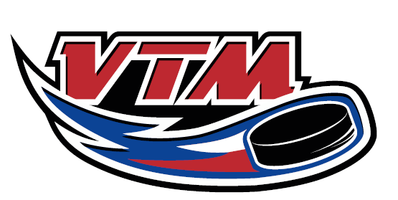
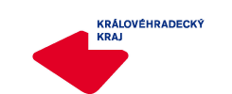

Pozvánka

na hokejový turnaj VTM U 14 (roč. 2004), který se koná v Třebíči dne 1. 10. 2017.
Sraz: ZS Hradec Králové 7:00 hod., odjezd 7:15 hod.
Rozlosování: 11:00 Vysočina - Královéhradecký
12:45 Pardubický – Královéhradecký
14:30 Pardubický - Vysočina

Oběd zajištěn.

Hráči vezmou s sebou kompletní hokejovou výstroj, oblečení, švihadlo, láhev na pití a zdravotní kartu pojištěnce.
Žádáme o informování nominovaných hráčů.
Každý nominovaný hráč uhradí 300,- Kč.
Bližší informace podá hl. trenér roč. 2004 Tomáš Jirků – tel. 731 255 925
Nominace – HC Mountfield:
Žalčík Mario(G), Pavlíček Adam (G), Řehák Jakub (D), Sýkora Daniel, (D), Kulhánek Tadeáš (D), Jirásek Jakub (D), Pavelka Jan (D), Kudrnáč Tomáš (Ú), Pavlata Dominik (Ú), Petr Michal (Ú), Giesl Matěj (Ú), Novotný Matěj (Ú), Brožek David (Ú), Gaspar Jan (Ú), Souček Lukáš (Ú)

Nominace – HC Stadion Vrchlabí:
Rychlovský David (D), Perička Radek (Ú)

Nominace – HC Wikov Hronov:
Kubeček Adam (Ú)

Martin Stehno v.r. – předseda TMK a KM
Tomáš Jirků – hl. trenér

Za správnost: Lucie Balášová
Královéhradecký KVV ČSLH

V Hradci Králové dne 26. 9. 2017.

